Домашнее задание.
Учащиеся выбирают карточку желтого (легкий уровень), голубого (средний уровень) или розового цвета (высокий уровень сложности).
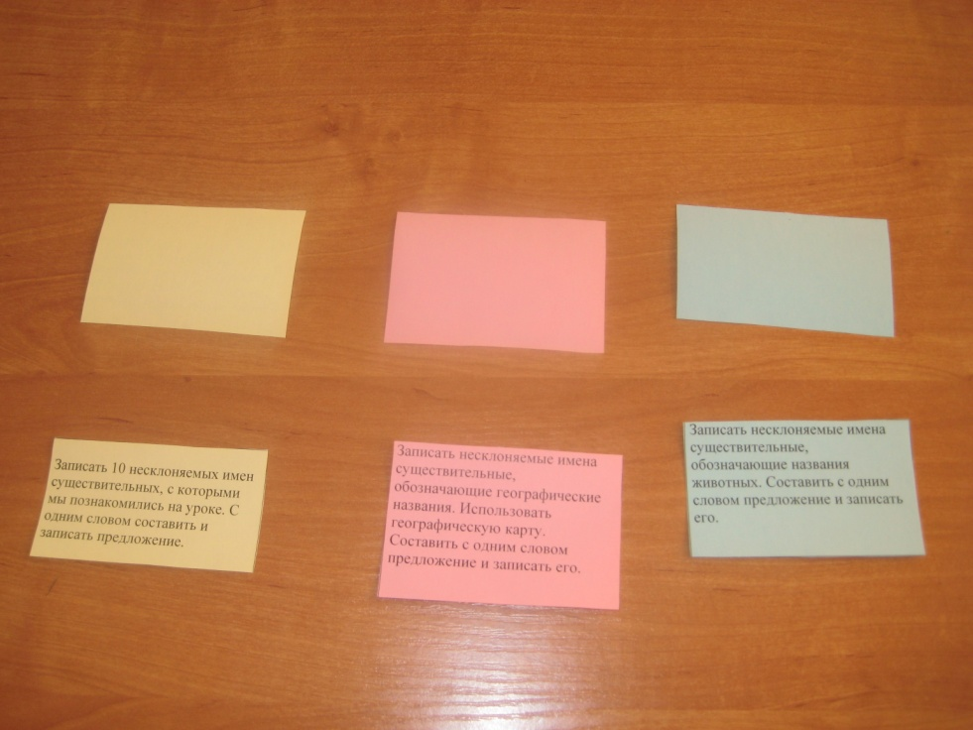
Карточка легкого уровня сложности. Карточка среднего уровня сложности.
Записать несклоняемые имена существительные, обозначающие названия животных. Составить с одним словом предложение и записать его.

Записать 10 несклоняемых имен существительных, с которыми мы познакомились на уроке. С одним словом составить и записать предложение.

Карточка высокого уровня сложности.
Записать несклоняемые имена существительные, обозначающие географические названия. Использовать географическую карту. Составить с одним словом предложение и записать его.

